
Smlouva o zajištění ubytování školní nebo jiné skupinové akce dle rezervace
Rokytnice
nad
Rokytnou,
ID 58622
Outdoor Aliance s.r.o. (jako poskytovatel ubytovacích a souvisejících služeb)
č. ev. 1, 675 22 Římov lč: 28594207, DIČ: CZ28594207
Společnost je zapsána v obchodním rejstříku vedeném u Krajského soudu v Ostravě v oddílu C, vložce 33545 Zastoupena: Ing. Ludmilou Doležalovou, MBA, jednatelkou a
Základní škola a Mateřská škola, Znojmo, Pražská 98 (dále jako odběratel/ škola/skupina/ubytovaný/realizátor - veškeré pojmy jsou si při použití ve smlouvě rovnocenné)
Pražská 2808/98, 669 02 Znojmo
1č:45669716
DIČ: CZA5669716

I. Předmět smlouvy
Předmětem smlouvy je zajištění ubytování a souvisejících služeb v Outdoor Resortu Březová (dále jen OR Březová), v termínu 13. června 2022 - 15. června 2022.
Práva a povinnosti poskytovatele, specifikace předmětu smlouvy
- Zajištění ubytování vč. souvisejících služeb tj. plné penze -. stravy 5x denně ve složení: snídaně + přesnídávka (vydávaná u snídaně) + oběd + svačina + večeře, s výjimkou dne příjezdu a odjezdu, kdy strava bude upravena poskytovatelem dle doby zahájení a ukončení ubytování.
- Umožnit využívání společných prostor a vybavení resortu dle věku ubytovaných a specifikační karty.
- Poskytovatel není povinen zajistit uvolnění dalších ubytovacích prostor v případě příjezdu vyššího počtu osob, než je uvedeno ve specifikační kartě, pokud o této situaci odběratel v dostatečném předstihu neinformuje skrze rezervační systém (on-line karta) a není mu tato změna odsouhlasena a akceptována pověřeným pracovníkem systému.
- Ubytování v OR Březová je zajištěno v pevné budově nebo v chatách. Rozdělení ubytovaných skupin do jednotlivých chat a budovy je zcela v kompetenci poskytovatele. Poskytovatel přihlíží k preferenci jednotlivých škol, preferenci však nemůže zaručit. Záleží na aktuálním složení škol/skupin v daném termínu, počtu dívek, chlapců, pedagogů, tomu, jak se jednotlivé skupiny ubytovaných prolínají. Do budovy jsou přednostně ubytovávány malé děti, záleží také na včasnosti rezervace.
Sociální zařízení je společné a nachází se jak v hlavní budově, tak v prostoru mezi chatami. Škole/skupině je přidělen počet lůžek odpovídající celkovému počtu osob v rezervaci. Pedagogům jsou přiděleny pokoje dle počtu nahlášených osob, bez ohledu na pohlaví. Poskytovatel má řádně uzavřené pojištění na pojištění odpovědnosti z činnosti, které se vztahuje na povinnost poskytovatele k náhradě újmy (na zdraví či majetku), která vznikla poškozenému v souvislosti s výkonem pojištěné činnosti a poskytovatel zároveň porušil právní povinnost. Pokud poskytovatel právní povinnost neporušil, za vzniklé škody na majetku a zdraví neodpovídá. Tento výklad se řídí ustanovením Občanského zákoníku č. 89/2012 Sb., a kterým se uzavřená pojistná smlouva poskytovatele řídí.

II. Práva a povinnosti odběratele
- Užívat ubytovací prostory řádným způsobem v souladu s jejich charakterem a dbát provozního řádu OR Březová. V případě škody zaviněné osobou z řad odběratele, si poskytovatel ubytovacích služeb účtuje náhradu dle podmínek uvedených v provozním řádu OR Březová.
- Odběratel nese plnou odpovědnost za všechny své účastníky po celou dobu pobytu v OR Březová. Odběratel nese odpovědnost za vhodné chování a jednání žáků ve středisku. Při případné reklamaci služeb je následující postup: Reklamace musí být podána písemně, bezodkladně ještě v průběhu pobytu a výhradně u ředitele střediska. Na pozdější reklamace nebude brán zřetel.
- Koupání v rybníku a v bazénu je povoleno pouze se souhlasem pedagoga/vedoucího skupiny a plně na jeho odpovědnost. Skákání do vody je zakázáno. Chování odběratele v Ostatních záležitostech upravuje provozní řád resortu.

III. Platební podmínky
Cena ubytovacích služeb se odvíjí od vybraného rozsahu služeb a od počtu dní (započítává se i každý započatý den, bez zohlednění skutečného času příjezdu či odjezdu skupiny, který ovšem musí být ve vymezeném časovém rozmezí) a je stanovena částkou uvedenou ve specifikační kartě. Odběratel zaplatí poskytovateli cenu za osoby, které se skutečně fyzicky zúčastní. V případě překročení 10-ti procentního limitu povolených nezúčastněných osob, viz organizační pokyny, zaplatí odběratel odpovídající stornopoplatky. Pokud se některá osoba zúčastní jen části pobytu, zaplatí za ni odběratel
poměrnou část, a to i za započatý den pobytu. Platba ubytování může proběhnout bud' v hotovosti v den příjezdu, nebo fakturou do sedmi dnů po skončení školní akce. Zvolený způsob vyberete ve Vaší online kartě. V případě platby fakturou po skončení akce je splatnost faktury 7 dní.

IV. Stornovací podmínky
V případě zrušení rezervace ubytování ze strany odběratele v době delší jak 3 měsíce před začátkem pobytu má poskytovatel právo nárokovat stornopoplatek ve výši 20% z ceny pobytu. Dojde-li ke zrušení pobytu v době kratší jak 3 měsíce před začátkem pobytu, činí stornopoplatek 30% z ceny. Tři měsíce před začátkem pobytu je povinen odběratel upřesnit počet ubytovaných v online kartě. V případě, že skutečný úbytek ubytovaných, který se pobytu zúčastní, bude vyšší o více jak 10% z počtu ubytovaných upřesněného odběratelem tři měsíce před začátkem pobytu, má poskytovatel právo vyúčtovat za každého chybějícího ubytovaného nad tuto 10% toleranci, storno ve výši 50% ze sjednané ceny pobytu za ubytovaného. Objednavatel tyto storno podmínky akceptuje.
Specifické ujednání platné pro celý rok 2022:
Stornopoplatek nebude účtován v případě že:
- Poskytovatel a Odběratel se výslovně dohodnou na změně termínu, a to písemně.
- Poskytovatel nebude účtovat stornopoplatek za předpokladu, že by důvodem k neúčasti byla skutečnost zapříčiněná epidemiologickou situací, která by pobyt znemožnila, a to z následujících důvodů:
  - Uzavření škol z důvodu epidemie
  - Nařízení karantény ze strany příslušné KEIS či její pobočky danému třídnímu kolektivu, skupině či celé škole
  - Zákaz realizace školních či pobytů ústředním orgánem (Ministerstvo zdravotnictví, Ministerstvo školství)
  - Zákaz poskytování ubytovacích služeb
  - Zákaz výjezdu školy na základě lokálních opatření vyhlášených KHS či centrálními orgány (např. na základě tzv. „semaforu”) atd.
  - Jiným nařízením centrálního orgánu či orgánu veřejného zdraví, který znemožní realizaci pobytu z důvodu epidemiologického.
Vše vztaženo k termínu pobytu, ve kterém má dotyčná škola/skupina být ubytována.

V. Závěrečná us tanovení
Tato smlouva nabývá platnosti dnem podpisu oběma smluvními stranami. Nedílnou součástí této smlouvy jsou její přílohy. Podepsanou smlouvu vrátí odběratel poskytovateli do 14-ti dnů od přijetí na email odběratele. Pokud podepsaná smlouva nebude odběratelem do výše uvedené lhůty vrácena, má poskytovatel ubytovacích služeb právo rezervaci ubytování stornovat.
Poskytovatel: Odběratel:
V Rokytnici nad Rokytnou 12.10.2021 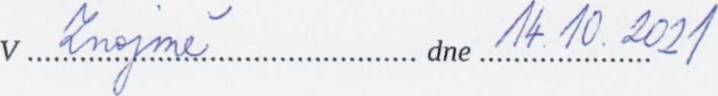
Ing. Ludmila Doležalová, MBA
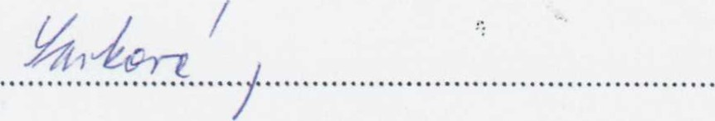
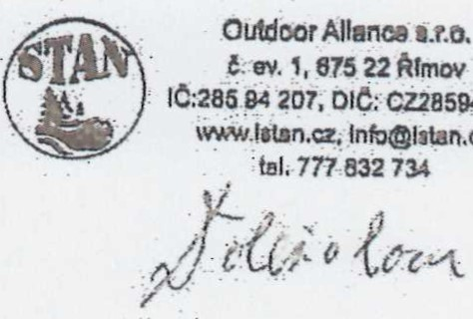
Výkonná ředitelka Outdoor Aliance s.r.o
CZ2B594207
lnb@latan.cz
Základní škola a Mateřská škola,
Znojmo, Pražská 98
669 02 Znojmo tel.: 241 227
-2-
Přílohy smlouvy:
- Příloha č. 1 — Specifikační karta Vašeho ubytování
- Příloha č. 2 — Organizační pokyny
- Příloha č. 3 — Provozní řád OR Březová

Rokytnice
nad
Rokytnou,
Příloha č. 1
Specifikační karta ubytování — rezervace č. 58622
Dodavatel: Outdoor Aliance s.r.o.
č. ev. 1, Římov 675 22 lč: 28594207, DIČ: CZ28594207
Společnost je zapsána v obchodním rejstříku vedeném u Krajského soudu v Ostravě v oddílu C, vložce 33545 Zastoupena: Ing. Ludmilou Doležalovou, MBA, jednatelkou
Odběratel: Základní škola a Mateřská škola, Znojmo, Pražská 98 Pražská 2808/98, 669 02 Znojmo lč: 45669716 DIČ: (145669716
Typ klienta: | Škola v přírodě
Tematizace ubytovacího produktu: | ADVENTURE
Místo konání: | Outdoor Resort Březová, Rokytnice n. Rokytnou 675 25
Termín: | 13. června 2022 - 15. června 2022
Ubytování: | Budova či chatky
Počet dětí: | 42
Počet dospělých: | 4
Cena za dítě: | 2 690,00 Kč (počet: 42)
Cena za dospělého: | 1 880,00 Kč (počet: 4)
Počet pedag ogů zdarma: | -1 880,00 Kč (počet: 4)
(Na každých 10 platících dětí má 1 pedagog celý pobyt zdarma. Tento počet pedagogů se tedy může měnit v závislosti na skutečném počtu žáků, kteří se pobytu zúčastní).
Ubytovatel: Odběratel:
Ing. Ludmila Doležalová, MBA
Výkonná ředitelka Outdoor Aliance s.r.o 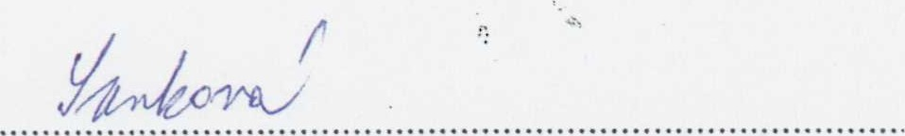
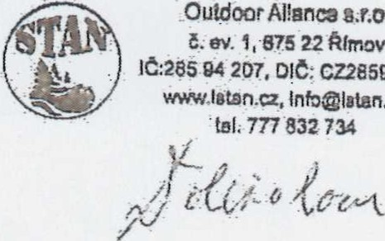
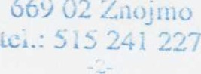
Základní škola a Mateřská škola,Znojmo, Pražská 98
s.r.o.
cma5B4207
Info@15tan.cz
^{t}
02

